4. Hướng dẫn cách sử dụng Zoom Meeting cho giáo viên và học sinh
Zoom meeting cung cấp 2 phiên bản là bản miễn phí và trả phí. Với bản miễn phí thầy và trò đã có thể sử dụng được chức năng cơ bản để tổ chức dạy học trực tuyến. Bạn có thể bắt đầu sử dụng phần mềm này vào việc dạy học online theo các hướng dẫn sau:

4.1. Tạo một phòng học trực tuyến
Để sử dụng chức năng tạo phòng học trực tuyến cho giáo viên, giảng viên.
Bước 1: Tại phần New Meeting, chọn mũi tên trỏ xuống để thiết lập cài đặt cho phòng học.
Tại đây, người dùng có thể chọn start with video để bật/tắt chức năng phát video. (Để sử dụng chức năng này thì máy tính cần phải có webcam để thu hình ảnh, với điện thoại thông minh và máy tính bảng thì phải mở chức năng phát Video)
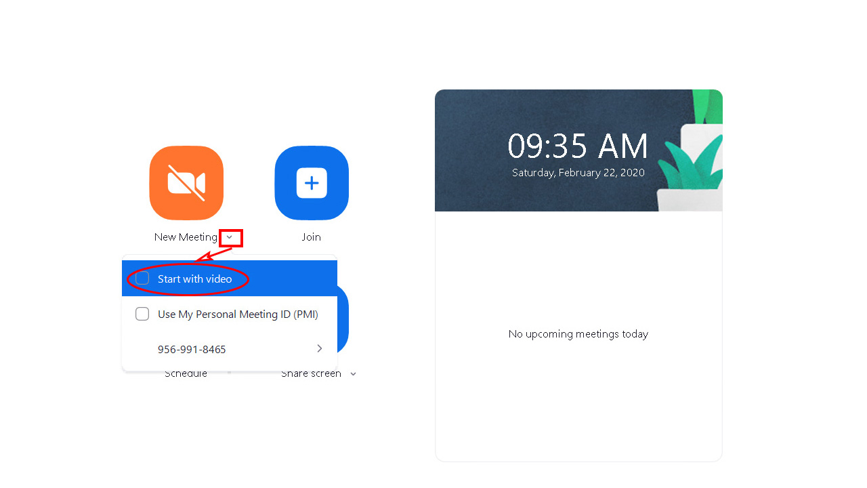

Start with video đóng mở chức năng video
Sử dụng chức năng Copy ID để gửi cho học viên ID của phòng. Nếu như không có ID thì học viên sẽ không thể tham gia buổi học được.
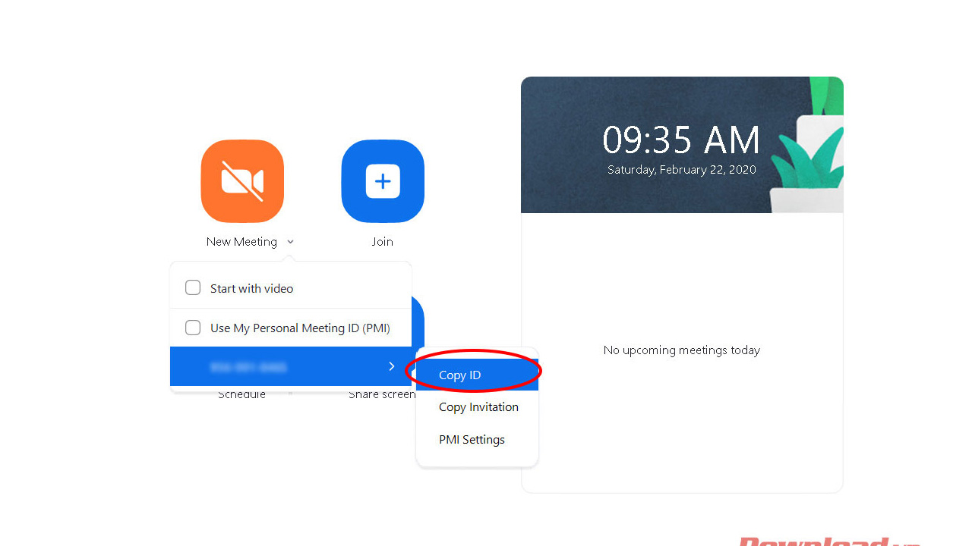

Copy ID phòng học gửi cho học sinh
Bạn cũng có gửi link để mời học sinh tham gia lớp học của mình mà không cần sử dụng tới mã phòng. Nhấn nút copy invitation để lấy liên kết gửi cho học viên.
Bước 2: Sau khi đã tiến hành những thiết lập trên hãy bắt đầu mở phòng học trực tuyến bằng cách nhấn nút New Meeting.
Bước 3: Tại giao diện phòng học, chọn vào Invite. Tại đây, bạn có thể mời trực tiếp học viên tham gia lớp của mình qua email. Cũng trong mục này, bạn cần copy Meeting Password (phía dưới bên phải hoặc như trong ảnh ở từng giao diện) để gửi cho học viên mật khẩu để tham gia lớp học.
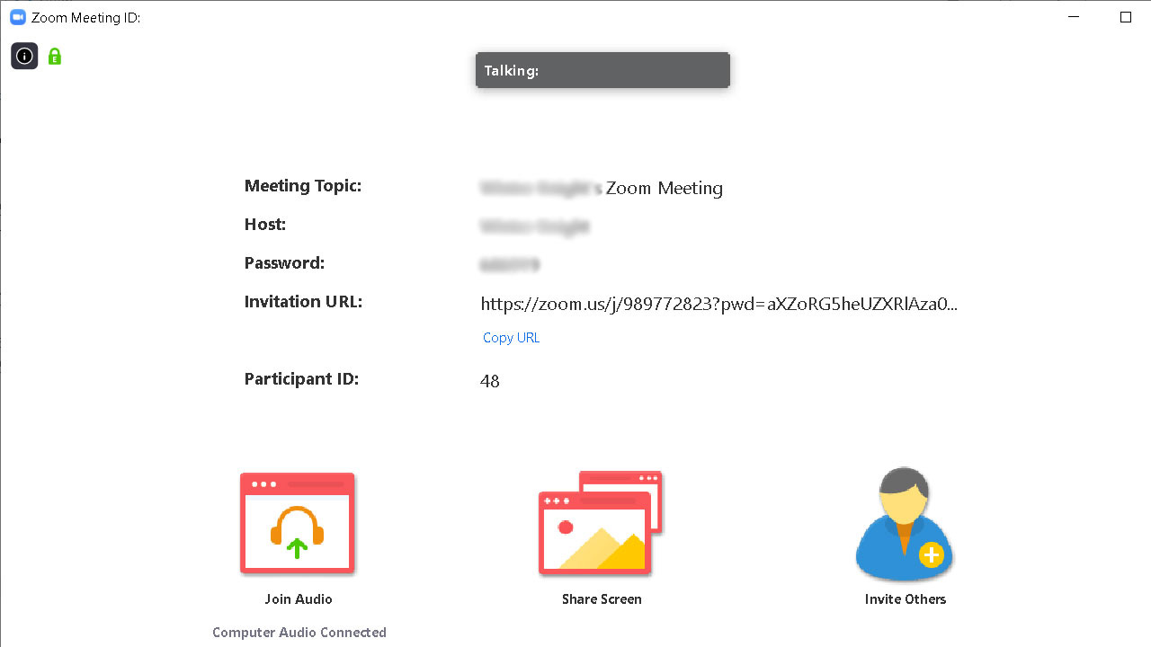

Nhấn new meeting để mở phòng học
Như vậy là bạn đã tạo thành công một phòng học online. Nếu bạn là học viên cần tham gia vào lớp học thì hãy tiếp tục theo dõi hướng dẫn bên dưới.

4.2. Tham gia phòng học online với Zoom Meeting
Cách 1 (nên dùng). Dùng phần mềm chạy trên máy tính hoặc ứng dụng chạy trên điện thoại thông minh, máy tính bảng sẽ cho chất lượng nghe/gọi tốt nhất.
Tại cửa số chính của phần mềm/ứng dụng Zoom Meeting chọn Join.
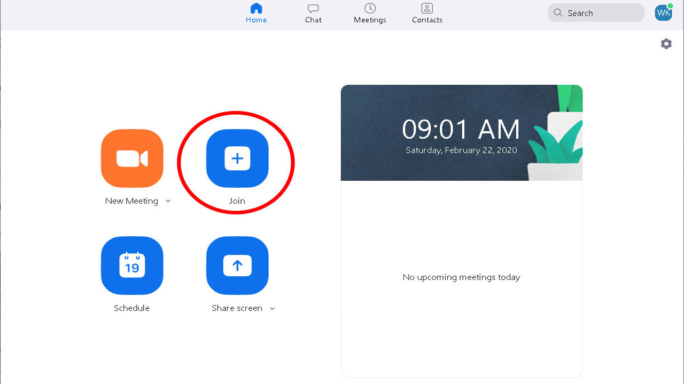

Nhấn jone để tham gia phòng học
Tại ô Enter meeting ID or personal link name hãy điền vào ID lớp học được giảng viên cung cấp, tiếp đến điền tên của bạn vào ô Enter your name (đây chính là tên hiển thị trong giao diện chát, hãy điền nghiêm túc nếu không muốn bị phạt!)
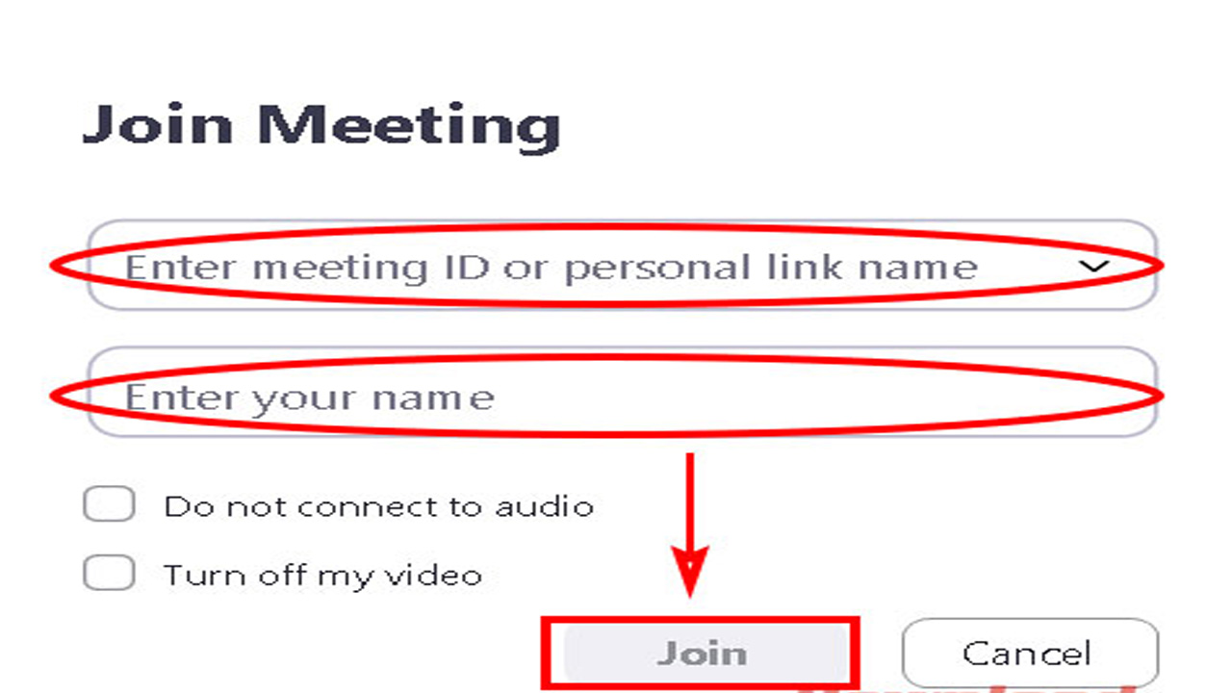

Điền ID lớp học và tên của bạn
- Nếu bạn không muốn kết nối âm thanh thì chọn Do not connect to audio;
- Không muốn phát video thì chọn tum off my video.
- Những chức năng này đều bât/tắt được sau khi đã Join lớp
Khi đã tiến hành xong những thiết lập trên, chỉ cần nhấn vào nút Join là đã có thể tham gia lớp học trực tuyến.
Cách 2. Chạy trực tiếp trên trình duyệt WEB
Khi tham gia phòng họp bằng cách chạy trực tiếp trên web bạn cũng tiến hành như trên nhưng khác một chút là bỏ qua công đoạn cài đặt zoom meeting trên máy tính. Sau đây Camnanggiaoduc sẽ hướng dẫn dùng zoom meeting trực tiếp trên trình duyệt WEB.
Truy cập vào trang chủ Zoom Meeitng: https://zoom.us/, Phần góc trên trang chủ hãy chọn Sign In(Đăng nhập) rồi tiến hành điều thông tin tài khoản mà bạn đã tạo trước đó.
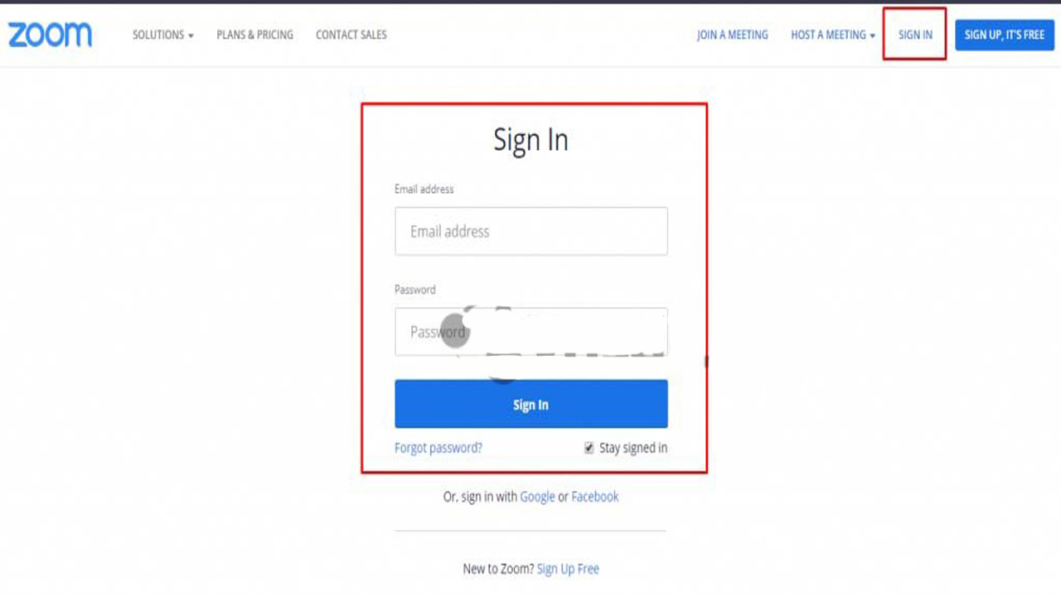Đăng nhập tài khoản zoom meeting
Khi đã đăng nhập thành công vào tài khoản Zoom Meeting của mình hãy chọn JOIN A MEETING.
Tại đây học viên chỉ cần điền ID hay Link của lớp học mà bạn muốn vào (Những thông tin này sẽ được người chủ lớp cung cấp cho bạn)
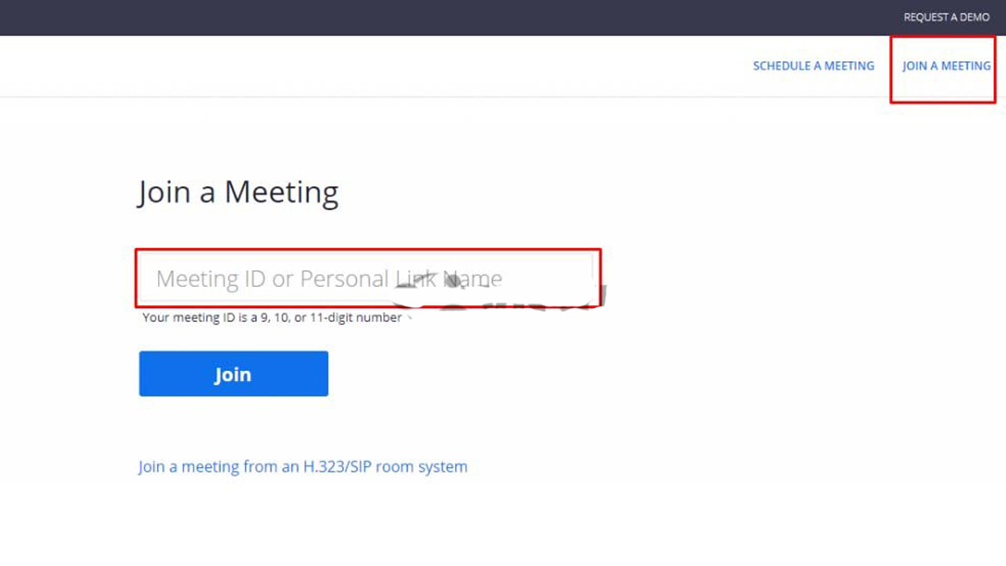

Nhập id hoặc link lớp học
Chọn Join,
Hệ thống sẽ yêu cầu bạn tải ứng dụng này về máy. Hãy chọn Hủy.
Lúc này, trên giao diện bạn sẽ thấy xuất hiện dòng chữ nhỏ phía dưới cùng: If you cannot download or run the application, join from your browser. Hãy chọn join form your browser.
Nhập Meeting Password lớp được cung cấp và bạn sẽ tham gia vào lớp học.
Như vậy bạn có thể bắt đầu tham gia lớp học trực tuyến ngay trên trình duyệt mà không cần phải cài ứng dụng zoom về máy tính qua hướng dẫn cách sử dụng Zoom Meeting bên trên.

4.3 Các chức năng cơ bản của phòng học
Dưới đây là những chức năng cơ bản của phòng học hỗ trợ cho quá trình giảng dạy và học tập.
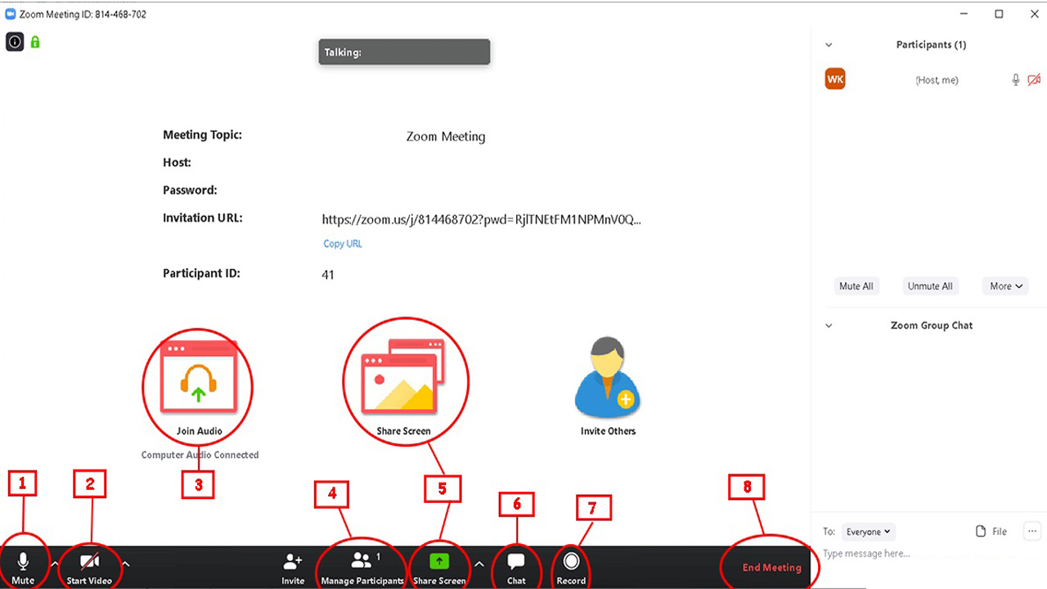

Những chức năng cơ bản của phòng học
- (1) Bật hoặc tắt mic của bạn.
- (2) Bât hoặc tắt video.
- (3) Bật/ tắt truyền âm thanh của máy tính trong quá trình học.
- (4) Quản lý được những ai đang tham gia lớp học của mình.
- (5) Chia sẻ với những người tham gia một cửa sổ cụ thể trên màn hình của bạn.
- (6) Bật cửa số chat ở phía tay phải.
- (7) Có thể thu âm buổi học online đang diễn ra.
- (8) Kết thúc buổi học.

4.4. Các chức năng nâng cao trong Zoom
* /Tắt âm thanh của một hay nhiều học sinh trong phòng học
Chắc chắn tham gia những buổi học trực tuyến sẽ rất ồn ào nếu các bạn hoặc sinh mở mic cùng một lúc, không những ảnh hưởng tới những bạn khác mà còn làm chất lượng giảng dạy bị giảm sút. Chính vì vậy giáo viên của lớp học online đó có thể tắt mic của các học sinh, chỉ mở mic cho những ai cần phát biểu. Cách làm rất đơn giản:
- Chỉ cần chọn sang Manage Participante
- Nhìn sang thanh tùy chọn phí bên phải rồi đưa chuột vào tên của những học sinh trong lớp, khi đó nút Mute sẽ hiện ra. Bạn chỉ cần click chuột vào đó là đã có thể tắt được mic của học sinh. Chỉ cần nhấn lại lần nữa( Unmute) nếu như muốn mở mic lại.
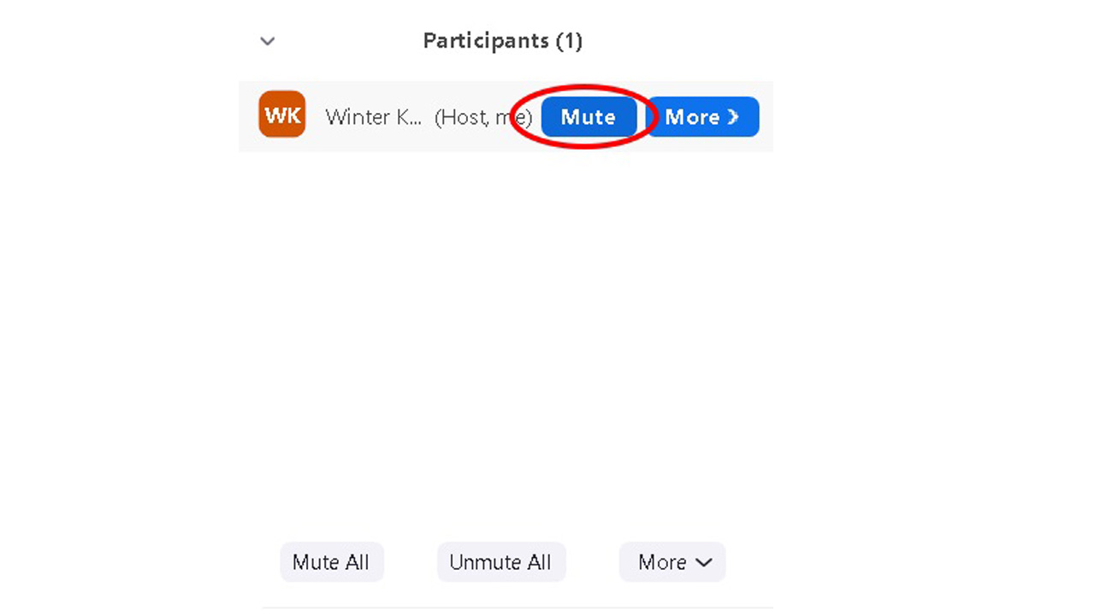

Tắt âm thanh của một hay nhiều học sinh trong phòng học
* Chat online
Trong thời gian tham gia buổi học online bạn có thể sử dụng tính năng chat của zoom để gửi thông tin. Có thể gửi cho tất cả những thành viên đang tham gia hay gửi riêng cho một ai đó. Chỉ cần làm theo các bước sau:
- Bấm vào chat ở trên thanh công cụ của ứng dụng.
- Nhập nội dung cần gửi sau đó nhấn enter, khi đó nội dung này sẽ được gửi cho tất cả những thành viên trong lớp học online đó.
Nếu muốn gửi riêng cho một thành viên nào đó hãy chọn 1 thành viên trong danh sách lớp học, nhập nội dung thông tin muốn chat và nhấn gửi là xong.

5. Một số lưu ý khi sử dụng Zoom
Trong quá trình sử dụng Zoom Meeting bạn có thể gặp phải một số sự cố như:
- Không nghe thấy âm thanh của mọi người: khi đó cần chắc chắn rằng loa đã được bật và chắc rằng loa âm thanh đã chọn và kết nối với hệ thống của zoom.
- Những thành viên khác trong lớp học không nghe thấy bạn: Cần chắc rằng microphone trên máy tính đã có hoặc cắm thêm microphone bên ngoài và đang được sử dụng cho hệ thống zoom.
- Những thành viên khác nghe thấy tiếng vang khi bạn nói: điều này xảy ra thì chắc chắn rằng tiếng vang này bắt nguồn từ máy tính của bạn. khi đó hãy điều chỉnh microphone trên máy tính và cần xem lại khoảng cách giữa loa và microphone. Bên cạnh đó cũng có thể dùng tai nghe có microphone để thay thế loa âm thanh.
- Đôi khi thấy tiếng vang của những thành viên khác: tình huống này xảy ra là từ phía của những thành viên khác trong lớp học. Khi đó bạn có thể yêu cầu họ xem lại và tìm hiểu nguyên nhân.
- Xảy ra trường hợp không nhìn thấy những người cùng tham gia lớp học: khi đó có thể do bạn chưa tiến hành cài đặt zoom hoặc chưa đăng nhập vào lớp học.
- Hãy chắc rằng bạn đã bật webcam hoặc cắm và và đã được chọn để dùng trong zoom để có thể chắc chắn các thành viên khác trong lớp học cũng nhìn thấy bạn.

